資料１

コロナ禍における社会課題解決のためのＮＰＯ等活動支援事業
令和３年度公募要領

申請受付期間
令和3年２月１日（月）～３月３１日（水）

令和３年度 公募要領

Ⅰ．はじめに
大阪府では、新型コロナウイルス感染症の影響で顕在化した社会的な課題に対して、「誰一人取り残さない」というSDGsの理念を踏まえ、民間の資金提供先とNPO法人等との協働により地域の課題解決を図る取組みを実施しています。
当事業では、民間資金提供先がNPO等の活動に必要な資金提供や、活動の継続に向けたクラウドファンディングなどの資金集めへの助言などを行うとともに、大阪府は、取組みの情報発信や活動に必要な府の資源活用など、課題解決に向けた必要なサポートを実施します。
このたび、令和3年度事業の公募を開始することになりました。支援をご希望の方は、本公募要領を参照のうえ、申請をお願いいたします。皆様からの多数の応募をお待ちしております。

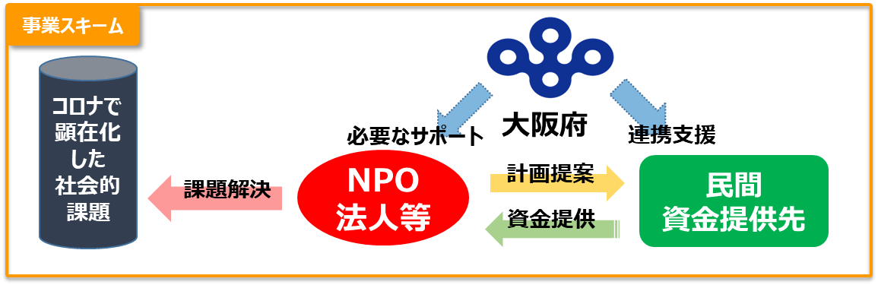
論点① 申請受付期間など、スケジュールは適切か
Ⅱ．スケジュール

論点② 対象事業分野を限定すべきか
※村上財団は生活弱者支援に関心あり
Ⅲ．内容
１．対象となる団体・事業
NPO法人等、営利を目的としない法人が、令和３年4月1日から令和4年3月31日までの間に大阪府内での実施を予定している、コロナ禍で顕在化した社会課題について解決を図ろうとする事業（※）。
※ コロナ禍で顕在化した社会課題について解決を図ろうとする事業の例
・失業や収入減などで生活が厳しい方への就職や居住を支えるための支援
・高齢者や障がいのある方などの心身の健康を支え、安心して暮らせるようなセーフティネットの充実支援
・子どもの学びを保障して健やかな成長を育み、こころのケアを行う支援
このほか、「誰一人取り残さない」というSDGsの理念及び17のゴールに対応する分野の取組み

２．対象にならない団体・事業
論点⓷ 活動実績を必要とするべきか
（新たに法人を作ることを認めるか）
（１）営利を目的とするもの
（２）宗教上の活動を目的とするもの
（３）特定の政治上の主義を推進し、支持し、またこれに反対することを目的とするもの
（４）債務の弁済や基本財産の出捐を目的とするもの
（５）活動実績が原則１年に満たない団体
（６）過去に資金提供を受けたが、未だ実施報告書を提出していない団体（事業が完了していないもの）
（７）大阪府内に拠点のない団体、大阪府内で活動を行っていない団体
（８）その他、支援先としてふさわしくない団体・事業
３．資金提供
論点④-1 申請するNPO等にとってわかりやすい記載となっているか
（１）財団からの資金提供額
100万円以上500万円以下
（２）支援割合
総事業費の二分の一以内
※クラウドファンディングや寄付等で自己調達した金額と同額が資金提供されます。
※ただし、提供額の上限は（１）に記載のとおり500万円となります。
（３）金額の決定
金額は、事業の採択後、資金提供先との寄付契約に基づいて決定されます。申請額からの変動がある可能性がございますので、ご注意ください。
４．提供資金の振込、使途
論点④-2 申請するNPO等にとってわかりやすい記載となっているか
（１）提供資金の振込
提供資金は、自己調達資金の確認をもって振込が行われます。収支管理をもとに、必要金額が分割して支払われる予定ですので、執行の際は、対象事業単独で収支管理を行うなど、明瞭な会計処理をお願いします。
（２）提供資金の使途
対象となる経費は、申請事業の実施に直接必要となる経費です。提供資金は対象事業以外の下記の目的には使用できません。
・ 提案事業において発生する以外の人件費
・ 団体事務所等の家賃・光熱費等の固定費
・ 団体の構成員による会合の飲食費

Ⅳ．応募方法
１．応募の締切
令和3年３月３１日（水）（当日の消印有効）
２．必要提出書類
（１）申請書
①原本と、原本をコピーしホッチキス留めしたものを３部を郵送してください。(計4部)
②また、必要事項を記入した申請書のデータ（Excel文書）を別途、
Eﾒｰﾙ：kikaku@sbox.pref.osaka.lg.jpにて大阪府宛ご送付ください。
※申請書（Excel文書）は、大阪府ホームページhttp://www.pref.osaka.lg.jp/suishin/npo/index.html
からダウンロードし、必要事項を記入して下さい。
（２）申請書に添付する書類（各1部で可）
① 団体の定款、寄附行為、または規約等
② 団体の役員名簿
③ 直近年度の事業報告書および決算報告書
④ 団体が実施した事業を紹介する写真、パンフ、新聞・雑誌の記事コピー等
⑤ 提供資金を充当したい経費の見積書あるいは価格表等（運営委員会がそれらの価格の妥当性を判断するために必要です。）
３．申請書の作成および送付時の留意事項
申請書の記入および送付時には、以下の点にご留意ください。
・申請書は、添付資料を除き、指定の様式（Excel文書）を使用してください。
※印刷した際に、記入した文章が枠内に収まっているかどうか、必ず確認してください。
・申請書の記入にあたっては、必ず記入要領をご覧のうえ、作成してください。
・同一年度の１団体からの申請は1件です。（複数の申請はできません）
・ご提出いただいた申請書および添付する必要書類は、一切返却いたしません。
・控えとして、お手元に申請書のコピーを必ず保管しておいてください.。

Ⅴ．審査・選考
１．選考方法
資金提供先や大阪府、民間委員からなる運営委員会において下記選考基準に基づき、厳正かつ公平に審査・選考を行い、令和3年４月下旬に採択事業を決定予定です。その後、資金提供先との間で寄付契約を締結していただき、最終的な提供資金額を決定する予定です。
２．選考基準
論点⑤ 選考基準は適切か
以下の3項目を勘案して、総合的に判断します。
項目 | ポイント
（１）事業の必要性・公益性 | ・コロナ禍で顕在化した社会課題の解決に資するか  ・社会課題の認識と解決に向けた手法が整合的か  （必要に応じ府内自治体や他団体等と連携をとっているか）
（２）事業の実現・持続可能性 | ・事業の内容や方法、スケジュールや実施体制は妥当か  ・一過性の事業でなく、事業の拡大や継続性、波及効果が期待できるか  ・支援を受けることで、団体や事業の発展が見込めるか
（３）事業費用、予算の妥当性 | ・事業の内容に見合った経費見積りか、単価は妥当か  ・資金提供の費用対効果は高いか  ・事業に係る収入見込みは妥当か、受益者負担は適切か
３．選考結果
選考の結果は、決定後直ちに申請者（代表者）に文書で通知します。なお、採択・非採択の理由等に関する問い合わせには一切応じられません。

Ⅵ．その他留意事項
１．大阪府主催イベントへの参加等
採択団体には、キックオフイベント（令和3年5月予定）、及び、成果発表会兼来年度公募説明会（令和4年3月予定）への参加をお願いいたします。このほか、府が実施する普及啓発のためのPR動画撮影（令和3年内予定）への協力をお願いいたします。
２．事業の実施報告
事業計画に基づく毎月の活動月次報告書、及び、事業終了後3ヵ月以内に終了報告書を提出していただきます。これら報告書の提出がない場合、及び、記載内容が不適切な場合には、提供資金を返還していただきます。報告書の様式については、４月の採択結果通知時にあらためて連絡いたします。
３．提供資金の返還義務
次の場合は、提供資金の全部または一部を資金提供先に返還していただきます。
（１）提供資金を、対象事業以外または対象経費以外に使用したとき
（２）報告書を提出しなかったとき、及び、記載内容が虚偽又は不適切だったとき
（３）事業が中止、あるいは期間終了後、費消されていない提供資金があるとき
（４）事前の合意なく、申請書記載の事業計画を大幅に変更するとき
４．年度途中での事業の変更
地震や台風、集中豪雨等の自然災害や感染症の流行により、申請事業が年度途中で中止や延期、
計画の変更が生じる場合は、大阪府担当まで必ず連絡を入れ、ご相談ください。
５．新型コロナウイルス感染症対策について
活動にあたっては、3密対策など感染症拡大防止に努めるようお願いいたします。セミナー等の実施の際は、業種別ガイドラインの順守をお願いいたします。

申請書の提出先およびお問い合わせ先
〒540‐8570 大阪市中央区大手前２－１－２２ 大阪府本館３階
大阪府政策企画部企画室推進課 平野・成田
TEL：０６－６９４４－６２０５ FAX：０６－６９４４－６４９７
E-mail：kikaku@sbox.pref.osaka.lg.jp

申請書の記入方法

※大阪府のホームページhttp://www.pref.osaka.lg.jp/suishin/npo/index.html
からダウンロードし、必要事項を記入してご提出ください。

